МАУ "РЕДАКЦИЯ ГАЗЕТЫ "ВЕСТИ"

Почетные и заслуженные
01.09.2023
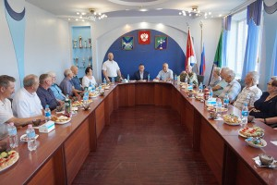Праздничные выходные начались в Партизанске с поздравлений Почетных жителей и наших земляков, награжденных Почетным знаком за заслуги перед городским округом.
Встреча с руководством нашей территории утром 26 августа проходила в непринужденной обстановке, за чаем обсуждали в основном жизнь города и сел округа, самые насущные вопросы и планы на ближайшую перспективу.
Первый заместитель главы округа Сергей Юдин, говоря о развитии муниципалитета, рассказал, что в этом году нашей территорией активно интересуются различные инвесторы, представители отечественного бизнеса с европейской территории России, с Кузбасса, занимающиеся добычей и экспортом угля. Рассматривая в качестве рынка сбыта Китай, оценивают потенциал нашей части Приморья, ее логистики, инфраструктуры. Земельные участки готовы занять отечественные сельхозпроизводители – 250 гектаров. Одно из главных условий со стороны местной власти к таким предпринимателям – регистрация своего бизнеса на нашей территории, чтобы налоги поступали в бюджет округа, а не в другие регионы.
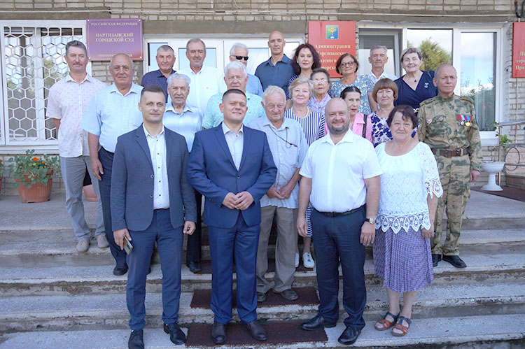Также подана заявка на проектирование центральных и межквартальных магистралей для газификации муниципалитета. Еще есть проект развития территории вокруг озера Порода и очистки самого водоема и вхождения в соответствующую федеральную программу. Прорабатывается вопрос жилищного строительства на территории Партизанска и предоставления арендного жилья молодым специалистам в сферах здравоохранения и образования.
Говоря о развитии микрорайонов, которое наиболее активно идет в Лозовом в сфере энергетики, спорта и туризма, Почетные жители интересовались перспективами и для остальных частей Партизанска, а также сел, в том числе в плане досуга молодежи. Важный вопрос, который волнует общественников из Углекаменска – строительство новой школы, и они готовы при необходимости писать письма поддержки, чтобы ускорить решение этого вопроса.
Что касается строительства инфекционного госпиталя в Углекаменске, проект готов, земельный участок определен, проектируется подключение объекта к сетям водоснабжения и водоотведения, с учетом альтернативных источников воды и электричества, чтобы в случае ЧП учреждение работало в автономном режиме.
Из-за недобросовестного подрядчика затянулось создание нового сквера в районе мемориала воинам-партизанцам, погибшим в годы Великой Отечественной войны. Были поданы документы на расторжение с ним контракта, ситуация остается на контроле администрации.
Также участники встречи предложили совместно обсудить и окончательно определиться с названием нового сквера, созданного на участке улицы Замараева между городским рынком и ГУМом.
Анна СЕРГИЕНКО.
Фото автор
https://partizansk-vesti.ru/obshhestvo-2/pochetnye-i-zasluzhennye/

